花蓮縣化仁國小參加2022全國學童盃足球錦標賽東區預賽
成果報告表
核定補助  日期文號 | 比賽日期  (起迄日期) | 比賽地點 | 參加活動  隊職員人數 | 參賽  隊員人數
111年3月30日府教體  字第1110067159號函 | 自110年10月6日  至110年10月9日 | 宜蘭高中 | 男： 1 人  女： 2 人 | 男： 21 人  女： 1 人
成績：（＊必填）
一、學校組四年級 季軍
二、學校組六年級 殿軍
參賽過程簡述：
一、小組賽時，中年級順利以分組第二進入四強，在四強賽遇上台東豐里，上半場氣勢比敵隊弱因此失掉兩分，下半場採取強壓攻勢雖還是被對方得一分，但我們的進攻反倒讓對方緊張，許多得分機會只差把握度。中年級雖與冠軍目標還差一點距離，但不放棄的精神值得讚許，拿下東區預賽第三名。
二、高年級則是與實力相當的中原國小爭四強賽門票，過程中許多球員拚盡全力用身體擋住對方進入自己的球門，展現團隊合作把對方逼得很急不給對方任何機會。
最終0:0平手，進入PK戰，最終以5:4進入四強賽。
四強賽中也像中年級一樣，鬥志先低對方許多因此也無緣冠亞軍，季軍戰則因體力不足而獲得第四名成績。
自我評估參賽效益及檢討：
一、球技上及體力明顯不足，缺乏個人失誤的反搶觀念。
二、此次目標為總冠軍，但相當可惜未能達成，如今將盡力改善缺點，期望下個杯賽
能再進步。

填表人： 單位主管： 校長：
電話：03-8528720 手機：0925253095

成果照片
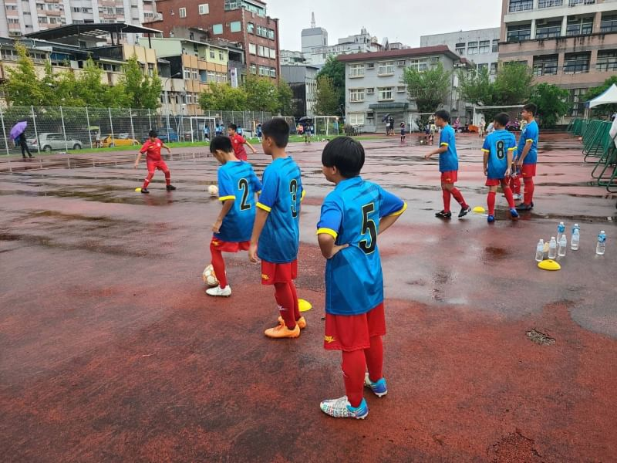 | 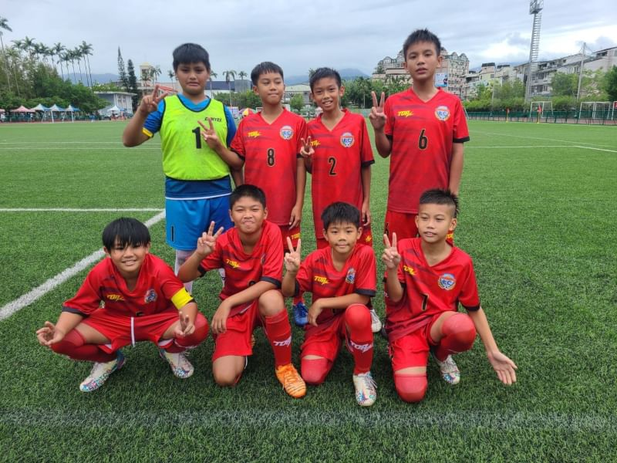
說明：U12準備熱身 | 說明：U12賽前合照
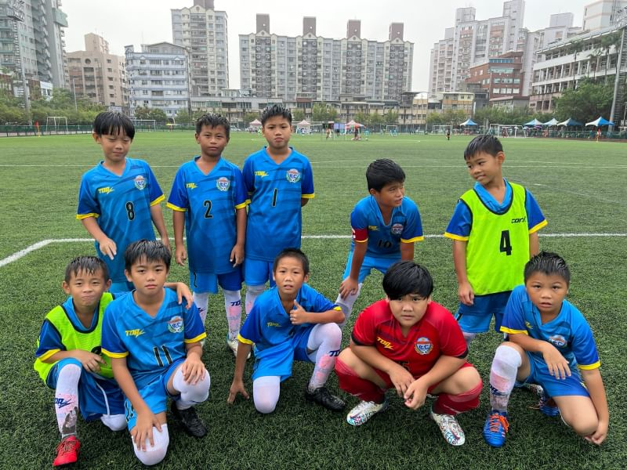 | 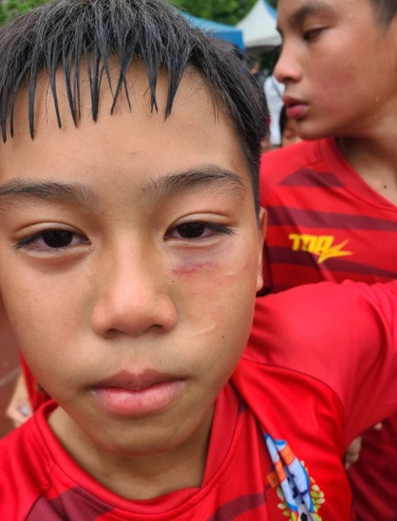
說明：U10賽前合照 | 說明：對上中原國小拼命防守受的傷
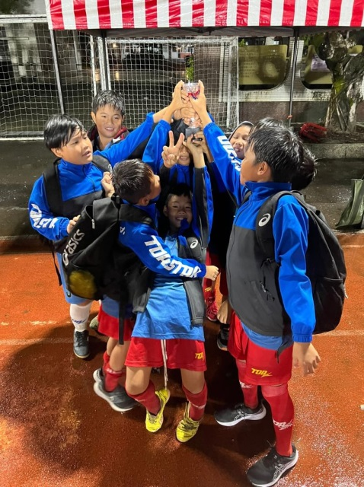 | 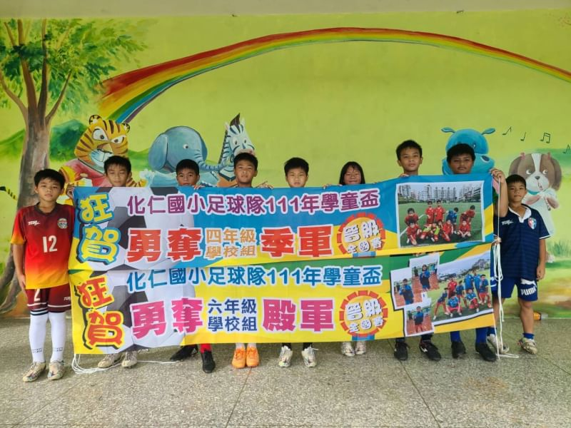
說明：中年級分享得名的喜悅 | 說明：高年級及中年級獲獎成績

